**بسم الله الرحمن الرحيم**

**مدرسة الابداع العلمي**

**ورقة عمل (5) لمادة اللغة العربية للصف الثالث الاساسي**

**الاسم اليوم والتاريخ المعلمة اسرار كرايمه**

 

**جمعُ التّكسير**

**جمع التكسير هو جمع يدل على أكثر من اثنين أو أثنتين وسُمي جمع تكسير لأن ترتيب حروف مفرده يتغير عند تحويله الى جمع مثل :**

**قلم أقلام / شارعٌ شوارعٌ / شجرةٌ أشجارٌ**

**للتوضيح:**

**اكتب الكلمة الدالة على مفرد وضع ارقام تبين ترتيب حروفها:**

**\* د ﻓ ﺗ ﺭ ( كلمة مفردة ) جمعها:**

**\* دﻓ اﺗ ﺭ ( لاحظ انه تم دخول حرف جديد هو حرف الألف بين حروف المفرد ادى الى تكسير حروف الكلمة المفردة وتغيير ترتيبها ثم حوّلها الى جمع لذلك سُمي جمع تكسير )**

**والآن يا أصدقائي ضعوا دائرة حول الكلمة الدالة على جمع التكسير فيما يلي :**

**معلم طائرات مقاعد مقاتلون عيون**

**طالبة صفوف طلاب رجل مقاتلون**

**أطفال مبدعون أطباء مهندس مدارس**

**آباء شواطئ كأس أزهار بحار**

**مزرعة حدائق مظلات أبواب نوافذ**



**ذهب أحمدٌ في رحلةًٍ مع طلاب صفه الى محمية الْحيوانات , وشاهد الْأسد ملك الْغابة , والْفيل والنّمور , وانواعاً مختلفةًً من الْقرودِ , وشاهد الزّرافة وهي تأكل اوراق الْأشجار الْعالية , وفي الْمساء عاد الى الْبيت مسروراً .**

**سألته أمه : كيف كانت رحلتك يا أحمد ؟**

**فحدثها عن جمال الرّحلة ومُتعتها , وقال : أتمنّى يا امي ان اذهب انا وانتم في رحلة الى هذه المحمية لنستمتع معا بجمال الطبيعة الخلابة .**

**\* استخرج من النص السابق ما يلي :**

**1- كلمة فيها لام قمرية ............... 2- كلمة فيها لام شمسية .........**

**3- كلمة آخرها تاء مربوطة .......... 4- كلمة آخرها تاء مفتوحة ......**

**5- كلمة فيها حرف مُشدد ............ 6- كلمة آخرها همزة متطرفة .....**

**7- ضمير رفع منفصل .............. 8- اداة سؤال ...............**

**9- حرف جر ...................... 10- اسم مجرور ...........**

**11- جمع تكسير ........... 12- كلمة فيها همزة قطع .........**

**13- ضد كلمة " الصباح " .......... 14- كلمة معناها " رجع " ......**

**هيّا أيها الأبطال نتسابق في قراءة النص التالي ثم نجيب عن الاسئلة التي تليه , ولنرى من هو الأسرع في انجاز المهمة :**

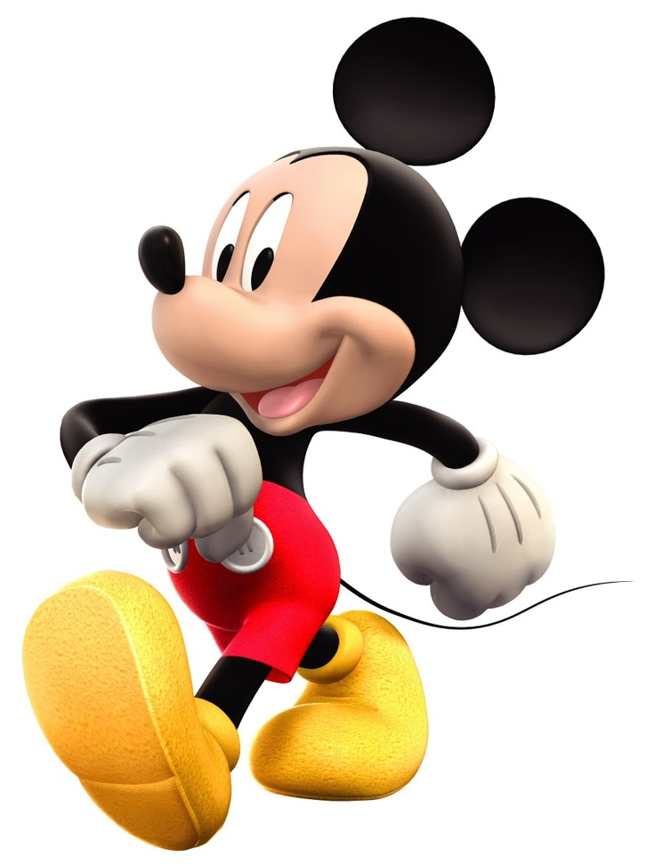

**رتّب الكلمات التالية لتكون جملتين احدهما جملة اسمية واخرى فعلية :**

**الدواءَ , المريضُ , شربَ**

**\* جملة اسمية ...............................**

**\* جملة فعلية ...................................**

**انتهت مهمتنا بنجاح ....**

**الى اللقااااااااااااااااااااااااء**



